Nhân dịp đầu năm học mới 2024-2025 công ty Honda Việt Nam, địa chỉ: Phúc Thắng-Phúc Yên -Vĩnh Phúc đã hỗ trợ cho học sinh lớp 1 Trường Tiểu học Giồng Găng 80 nón Bảo hiểm trị giá 6.916.000 đồng (Bằng chữ: Sáu triệu chín trăm mười sáu nghìn đồng). Việc làm ý nghĩa này nhằm giúp cho các em học sinh an toàn khi tham gia giao thông

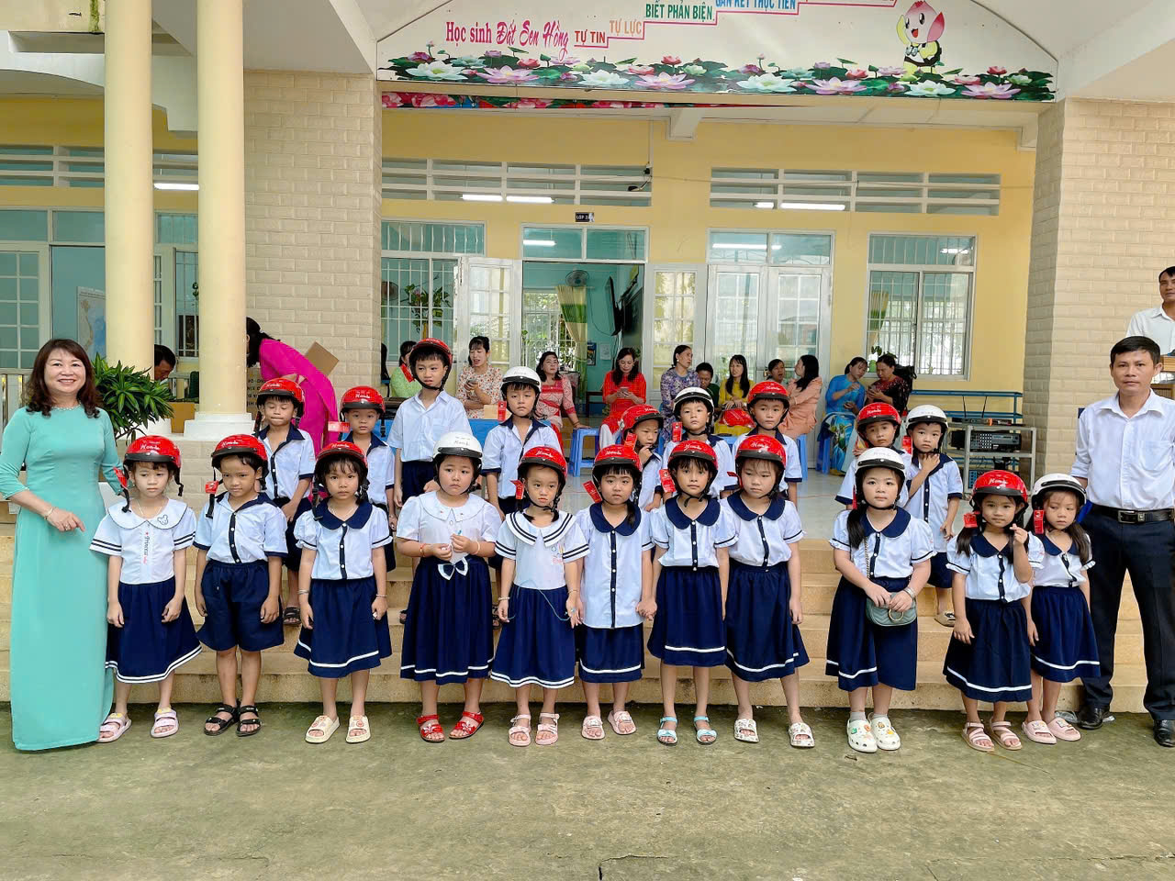

*Ảnh: Các em học sinh lớp 1 được cô Hiệu trưởng và thầy Chủ tịch công đoàn phát nón Bảo hiểm*

Nguồn: Trường Tiểu học Giồng Găng